

Универсальный блок управления “Джинн”

***Доступная и эффективная помощь цветоводам***

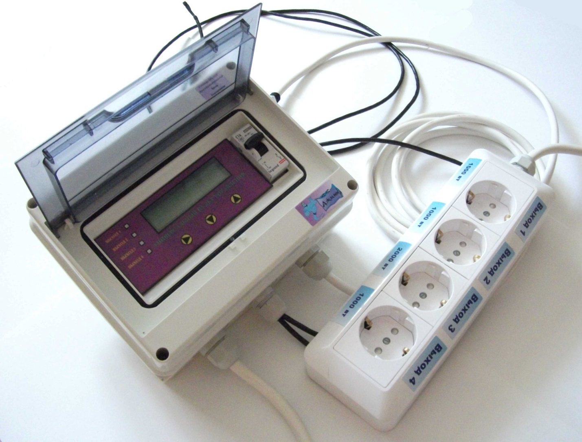

Рисунок 1. Универсальный блок управления.

**Характеристики:**

1. Напряжение: 220 В
2. Частота: 50+1 Гц
3. Потребляемая мощность: 10 Вт
4. Температура (измеряемая и регулируемая): от -50˚С до +125˚С
5. Выдерживаемая влажность воздуха: 5-90%
6. Масса: сам блок – 1100 грамм, с розетками и проводами – 1850 грамм
7. Выходы: 4 выхода (1000Вт,1000Вт,2000Вт,1000Вт – с возможностью увеличения)
8. Температурные условия работы: от -25˚С до +70˚С
9. Точность измерения до 0,1˚С
10. Тип корпуса: пластиковый ЩРН-ПГ IP65 (EKF)
11. Габаритные размеры:156*202*92мм

**Преимущества:**

1. Низкая, выгодная стоимость
2. Русифицированное, интуитивно-понятное меню
3. Отсутствие аналогов (кроме дорогостоящих)
4. Имеет 2 цифровых датчика температуры
5. Простота использования (оснащен блоком из 4 розеток, в которые просто нужно включить необходимый вам прибор)
6. Сразу же готов к использованию после покупки (не требует затрат по установке)
7. Прочные и качественные комплектующие
8. Наличие “ушек” для настенного крепления
9. Гарантийное обслуживание
10. Надежность функционирования при неблагоприятных погодных условиях

**Выгоды:**

1. Позволяет полностью автоматизировать ваш объект и создать оптимальные условия функционирования
2. Всесторонняя техподдержка
3. Надежность и качество сборки (при изготовлении используются современные нановатные технологии, а также ручной труд, прибор несколько раз тестируется)
4. Наличие 4 выходов, которые независимо друг от друга можно настроить на режимы работы по таймеру, температуре и времени.
5. Энергонезависимые часы
6. Влагозащищенный корпус и кнопки
7. Сохранение заданных параметров при отключении питания
8. Возможность изменения названия выхода (например: вместо “выход 1” можно написать “вентилятор”)
9. Безопасность использования
10. Измерение и регулирование температуры в диапазоне от -55˚ до +125˚
11. Программирование кнопками на лицевой панели прибора

Одним из основных факторов, влияющих на эффективность цветоводческого производства, является создание оптимальных условий для выращивания и содержания растений. Здоровье растения, его продуктивность в большой степени зависят от микроклимата помещения, в котором оно находится. Автоматизация этого помещения даст возможность поддержания в нем оптимальной температуры, влажности, светового режима, поможет экономить энергоресурсы и экономить свое собственное время.

Всем требуются разные условия для содержания растений. К тому же, у каждого цветовода свое мнение по поводу того как должно управляться его хозяйство. Каждый может предложить совершенно разные варианты управления микроклиматом. В осуществлении этих идей Вам поможет универсальный блок управления “Джинн”.

Сейчас не составляет никакого труда купить любые исполнительные устройства для реализации автоматики: вентиляторы, обогреватели, лампы и др. Но всем этим оборудованием нужно управлять. **Качественный прибор, способный управлять сразу несколькими процессами** – это залог успеха, ведь каким бы дорогим ни был, к примеру, ваш обогреватель, он не будет максимально эффективным без прибора, обеспечивающего безошибочное управление. Именно такой прибор предлагает вам наша компания. Все эти важные функции можно реализовать с помощью **универсального блока управления “Джинн”**.

Универсальный блок управления “Джинн”– это контроллер, который можно настроить для удовлетворения любых Ваших нужд. В приборе имеются **четыре выхода,** рассчитанные на напряжение 220 вольт, один выход мощностью 2000 Вт, а остальные по 1000 Вт. Комплектация универсального блока управления включает в себя также **провод с вилкой для подключения к сети 220 вольт и блок из четырех розеток**, благодаря которому не надо вскрывать прибор, чтобы подключить к нему устройства. Нужно лишь включить нужное Вам устройство в соответствующую розетку. Одним из полезных качеств прибора является то, что **любой** из выходов можно настроить на работу в **режиме таймера**, по **времени** или по **температуре**.

Далее приведем ряд примеров непосредственно по **практическому применению**.

1. Настроив один из выходов на **работу по времени** и включив в розетку соответствующее устройство (лампу, обогреватель или др.), Вы сможете включать/выключать это устройство по времени.

Пример: Настроим выход №1 (или любой другой), на работу по времени (допустим, так, чтобы блок включал подключенное устройство в 8:00 и выключал в 17:15). Пусть подключенным устройством будет, к примеру, лампа. Тогда, благодаря прибору, лампа будет самостоятельно включаться в 8:00 и выключаться в 17:15. Такой способ применения можно использовать для включения света в помещениях, например, в палатке для выращивания растений. Ваше вмешательство в дальнейшем будет абсолютно не нужно. Единожды задав программу путем нажатия пары кнопок на приборе об освещении в палатке можно не волноваться.

1. Настройка выхода на **работу по таймеру**  дает возможность включать устройство через определенный промежуток времени и на определенное время.

Пример: Настроим выход №2 (или любой другой) на работу по таймеру (включен на 10 минут, и выключен на 30 дней). Опять же подключим к нему лампу. Таким образом, лампа будет включаться на десять минут каждые 30 дней. Настроить можно максимальное время пока устройство включено, и время пока устройство выключено. Максимум - 60 дней, а минимум - 1 секунда.

1. Настройка выхода на **работу по температуре** дает возможность включать/выключать устройство, если температура будет ниже или выше установленного Вами интервала температур.

Пример: Настроим выход №3 (или любой другой) на работу по температуре. Подключим нагреватель, зададим температуру включения нагревателя, допустим, 25ºС, а температуру выключения 29ºС. Соответственно блок будет поддерживать температуру в интервале от 25ºС до 29ºС в помещении, где находятся датчик температуры и обогреватель.

Если выбрать режим вентиляции и настроить включение вентилятора, к примеру, при температуре 32ºС, а выключение при температуре 29ºС, то благодаря блоку “Джинн”, включенный в розетку вентилятор или кондиционер также будет поддерживать в помещении температуру от 29ºС до 32ºС.

Универсальное отличие прибора в том, что, по вашему желанию, можно переименовать названия выходов в зависимости от подключенных устройств. Например, вместо “Выход 1”, “Выход 2”, “Выход 3”, вы можете написать: “Лампа”, “Нагреватель”, “Вентилятор” и др.

Важность таких факторов, как температура, влажность воздуха, свет неоспорима при разведении цветов.

Получение высоких урожаев качественной растительной продукции на от­крытых грунтах всегда было сложно решаемой задачей, требующей больших затрат — физических, финансовых, временных. Использование замкнутых объемов (теплиц, гроубоксов, балконов, лоджий и т. д.) для выращивания растений в гидропонных установках существенно облегчает решение поставленной задачи за счет снижения влияния негативных факторов окружа­ющей среды.

Однако замкнутый объем сам по себе не позволяет достичь цели в полном объеме без обеспечения нормальных условий жизнедеятельности растений. Возникает необходимость создания определенных климатических условий пу­тем обеспечения нужной температуры, концен­трации углекислого газа в воздухе, влажности воздуха, ин­тенсивности и продолжительности освещения. Другими словами, в замкнутом объеме необходимо создать наилучшие условия для нормального развития растений, т. е. *микроклимат.*

Контролировать и удерживать значения вышеперечисленных параметров (температура, освещенность и т.д.) на заданном уровне, т. е. создавать нормальные условия жизнедеятельности растений без средств автоматики невозможно. С помощью универсального блока управления “ Джинн” можно с легкостью реализовать автоматизацию цветника в разнообразных вариантах, чтобы соблюдались все оптимальные условия содержания.

Таким образом, универсальный блок управления “Джинн” позволяет выращивать растения круглый год, например, на застекленных лоджиях, гаражах, в том числе и при отрицательных температурах. Автоматический режим работы позволяет почти не вмешиваться в процесс выращивания растений и допускает длительное отсутствие владельца. Такая система позволя­ет, как минимум, осуществлять контроль и регулирование следующих парамет­ров микроклимата:

* температуру воздуха с наружи и внутри;
* регулирование температуры;
* полив;
* освещение;

Приведем некоторые практические примеры реализации универсального блока управления.

Рассмотрим, к примеру, автоматизацию палатки. Можно реализовать вариант в одну палатку, в которой точно будет поддерживаться микроклимат, и включаться освещение по установленному вами времени.



Рисунок 2 Автоматизация палатки

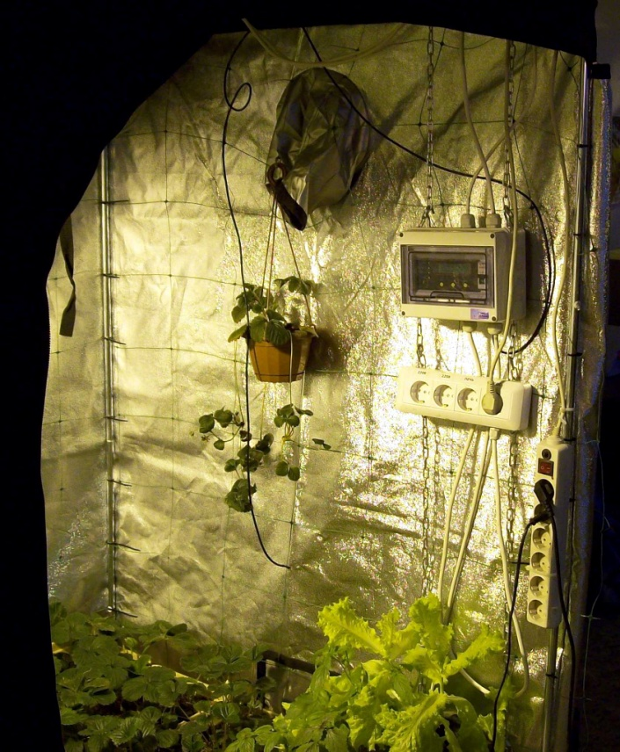

Рисунок 3 Автоматизация палатки

Где приобрести или как изготовить такую палатку вы без труда сможете узнать в интернете. Приобретение обогревателей также не составит проблем.

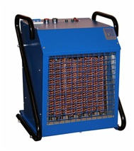

Рисунок 4. Обогреватели

Вовнутрь палатки заводится датчик температуры, идущий от блока, который можно прицепить на потолке. Обогреватель подключается к одному из выходов прибора, например к выходу №1. Настраиваем его на работу в режиме нагревателя, задаем температуру, которую нужно будет поддерживать и меняем названия выхода на “нагрев” для удобства пользования. К выходу №2, подключаем вентилятор охлаждения палатки, настраиваем на приборе режим вентиляции для этого выхода и, соответственно, выбираем какую температуру нужно поддерживать. К выходу №3 желательно подключать лампу, так как он имеет наибольшую выходную мощность, предварительно настроив выход на работу по времени и установив время включения/выключения освещения. К выходу №4 можно подключить еще что-нибудь на ваше усмотрение.

Также к одному прибору можно подключить две палатки, например, если для выращивания разных растений вам нужно обеспечить разный световой день. Для этого достаточно установить два датчика температуры в каждой палатке, используя блок для управления освещением и микроклиматом. Например, зимой, когда не надо охлаждать палатку, достаточно подключить только обогреватели, как показано на рисунке 5. Летом, когда жарко, достаточно поменять обогреватели на вентиляторы, и поменять режим «нагрев» на режим «вентиляция».

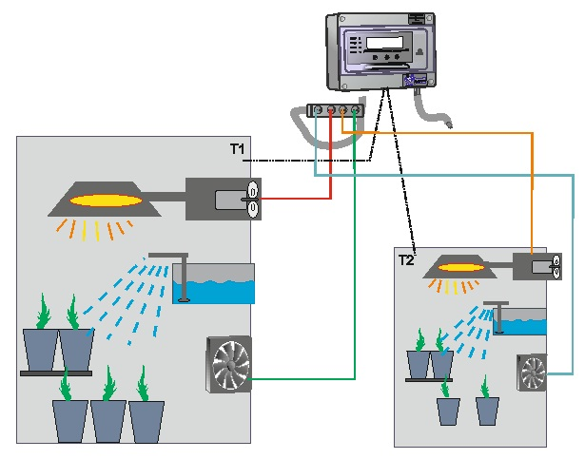

Рисунок 5. Вариант в две палатки (нагреватели)

По аналогичной схеме можно реализовать автоматизацию и поддержания микроклимата в любом помещении. Установить и подключить к блоку управления вентиляторы и обогреватели, подключить освещение.



Рисунок 6. Вариант автоматизации помещения

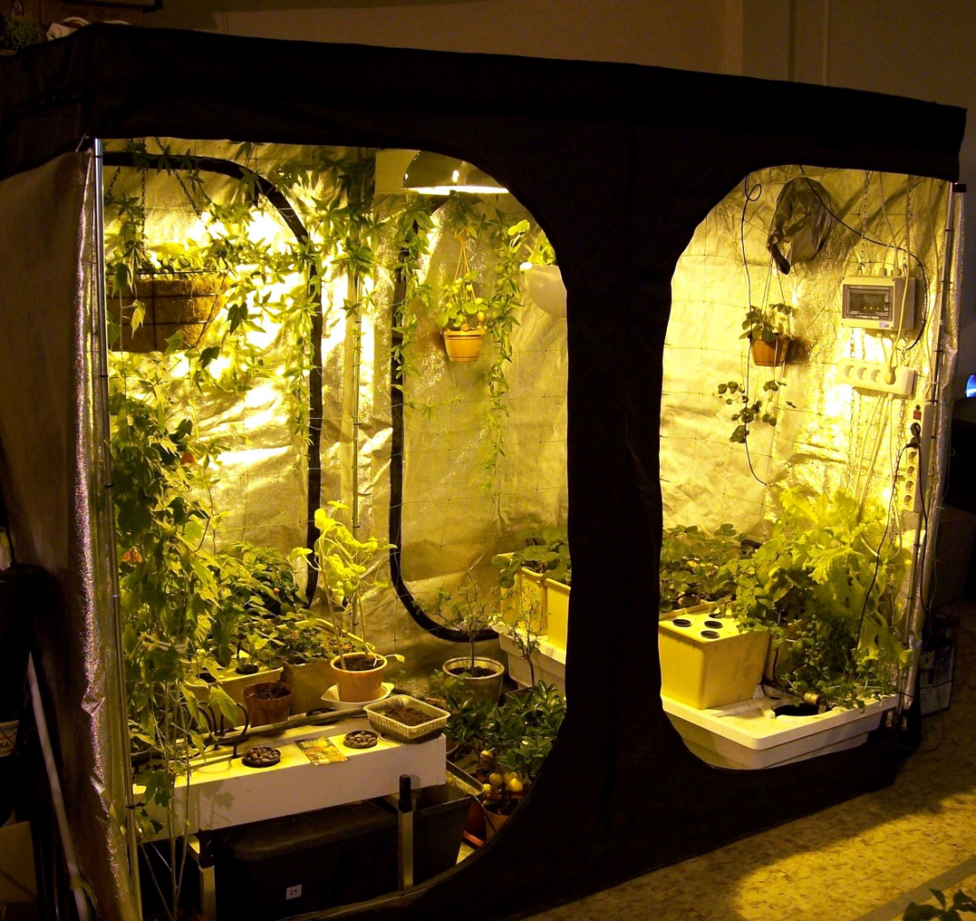

Рисунок 7. Использование обычной палатки

На рисунке 7 показан реализованный вариант: палатка, в которой с помощью блока управления полностью автоматизирован микроклимат и поддерживаются комфортные для растений условия содержания.

Это лишь некоторые из возможных вариантов использования универсального блока управления “Джинн”. Единственное ограничение к использованию нашего прибора – это Ваша фантазия. Розничная цена прибора на данный момент составляет 12000 рублей, оптовая цена 9500 рублей.

Наша контактная информация: [help@dginni.ru](mailto:help@dginni.ru)

[consultant@dginni.ru](mailto:consultant@dginni.ru)

Наш сайт: <http://dginni.ru>